Jaca (Aragon) SPAIN
24-27 june 2014
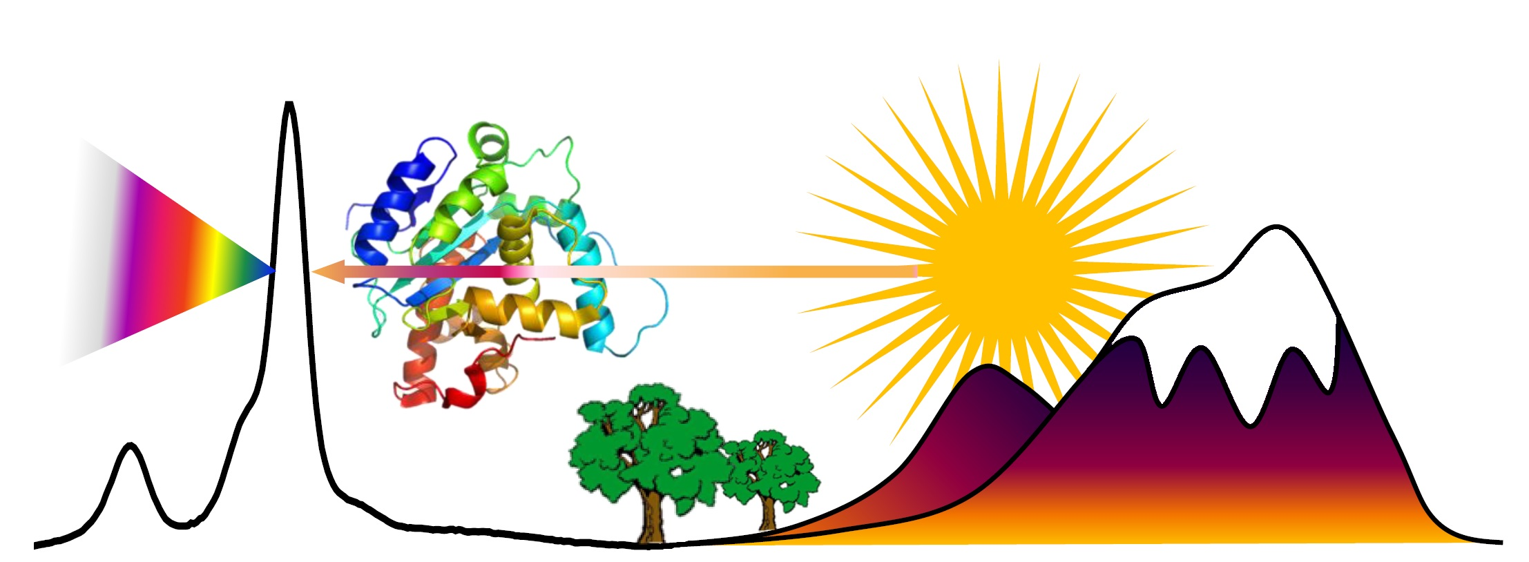
Summer School on Biospectroscopy
Escuela de Verano Bioespectroscopía
École d’Été Biospectroscopie

Pre-registration form / Formulaire de Pré-inscription

Please fill in the following form and return it by e-mail to /Veuillez remplir ce formulaire et l’envoyer par e-mail à : s.sanchez.cortes@csic.es ou
belen.hernandez@univ-paris13.fr

- Title / Titre (Pr./Dr./Mr./Mrs./Other/Autre):
- Family name / Nom :
- First Name / Prénom :
- Affiliation/Rattachement : (Institute, University, Company):
- Position:
□ Student / Étudiant
Please indicate below your status (graduate or PhD student). If you are a PhD student, please indicate the title of your work/thesis as well as the name your supervisor, and your funding (fellowship or contract)
Etes vous doctorant ou étudiant de Master ? Si vous êtes doctorant, indiquez s’il vous plaît le titre de votre Thèse (ou le sujet de votre travail) , le nom de votre directeur de thèse, et la source de financement (bourse, contrat)

□ Researcher / Chercheur
□ Acompanying person/ Accompagnateur

- Professional address / Adresse professionnelle:
- City, country/Ville, pays :
- Zip Code / Code Postal :
- Telephone / Téléphone :
- Person with whom I desire to share room / Personne avec qui vous souhaitez partager la chambre :
- e-mail :
- Would you like to present a short communication? / Souhaitez vous présenter une communication orale? □ No □ Yes
(title):

